Учреждение образования

«Белорусский государственный технологический университет»

**Отчёт по лабораторной работе 4 по предмету:**

Облачные системы

Выполнил:

Студент 4 курса 2 группы ФИТ

Чигоя Никон Милорадович

Минск 2024

**I. Установка и настройка ПО OpenNebula 5.10 на главном узле работающем под ОС CentOS 7.**

Исходные данные:

Главный узел: ВМ scloud-LDY.bstu.by (CentOS 7)

Узлы виртуализации ВМ virt-node-LDY.bstu.by (CentOS 7)

**1. Установка ПО OpenNebula на главный узел под CentOS 7**

**1.1 Получение прав, необходимых для инсталляции ПО OpenNebula**

**1.1.2 Включение пользователя student в группу, которой позволено использовать команду sudo.**

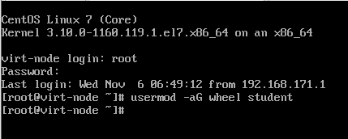

**1.2. Создание и настройка репозиториев пакетов, необходимых для установки.**

**1.2.1 Подключить EPEL репозиторий**.

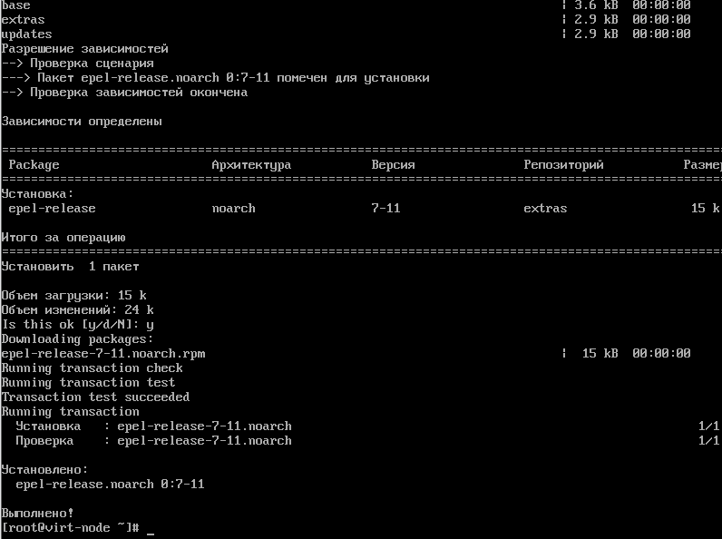

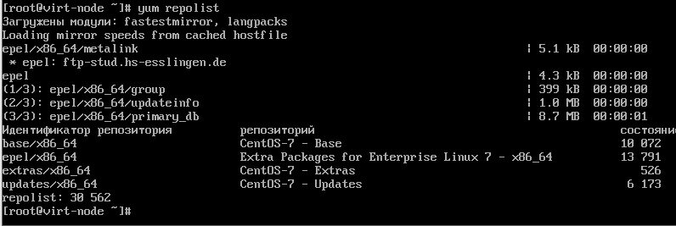

**1.2.2 Добавить репозиторий OpenNebula.**

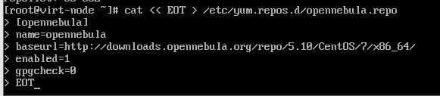

**1.2.3 Добавить репозиторий Yandex**

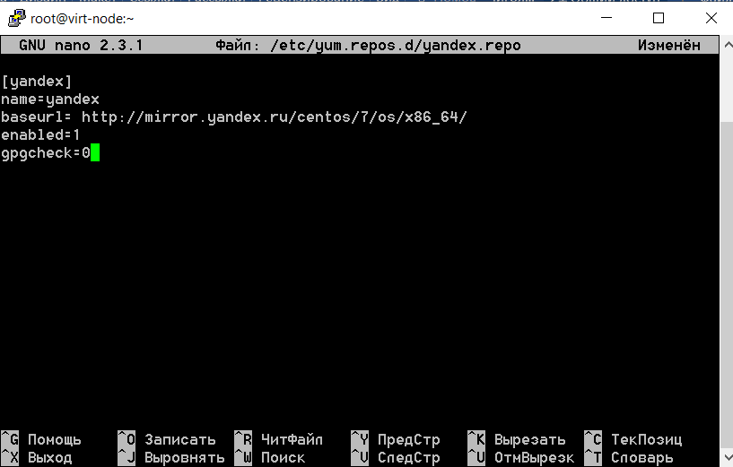

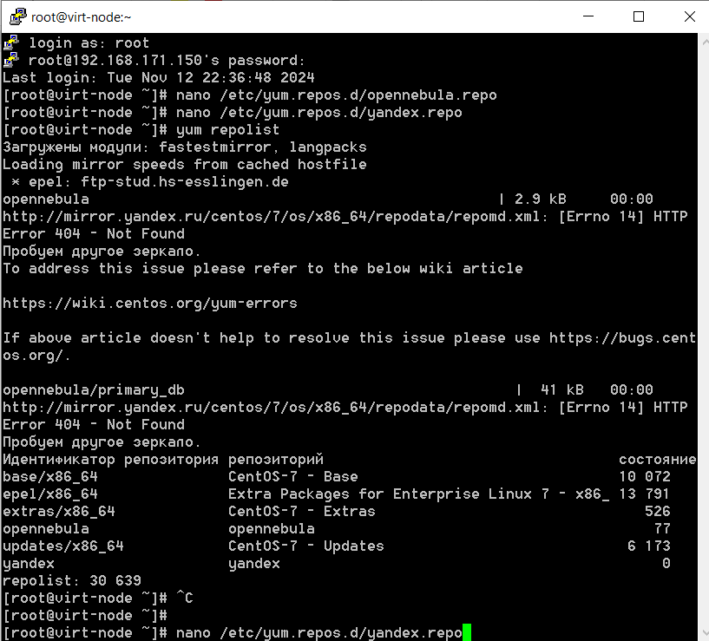

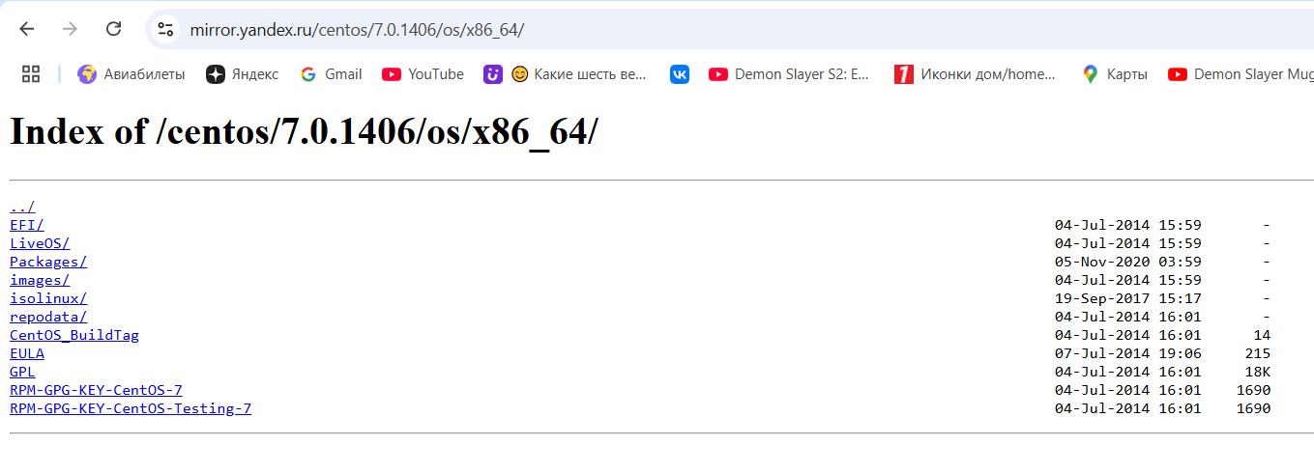

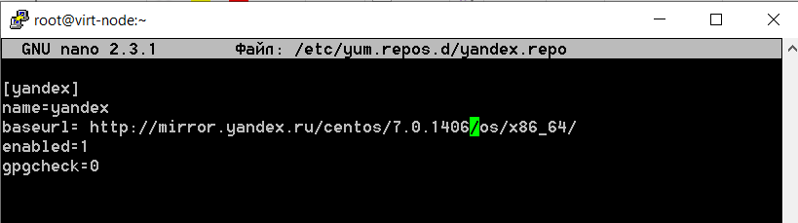

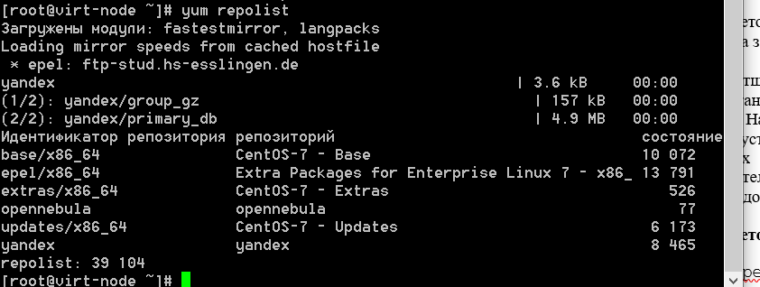

**1.3. Установка пакетов ПО головного (управляющего) узла облака OpenNebula (Front-end).**

**1.3.1 Установка пакетов ПО на управляющий узел (Front-end opennebula).**

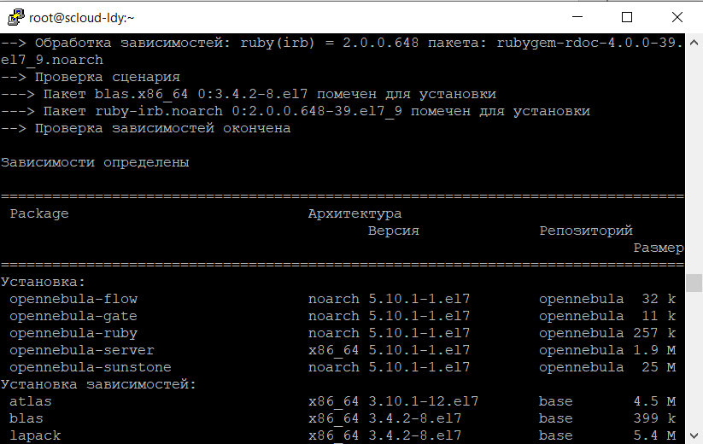

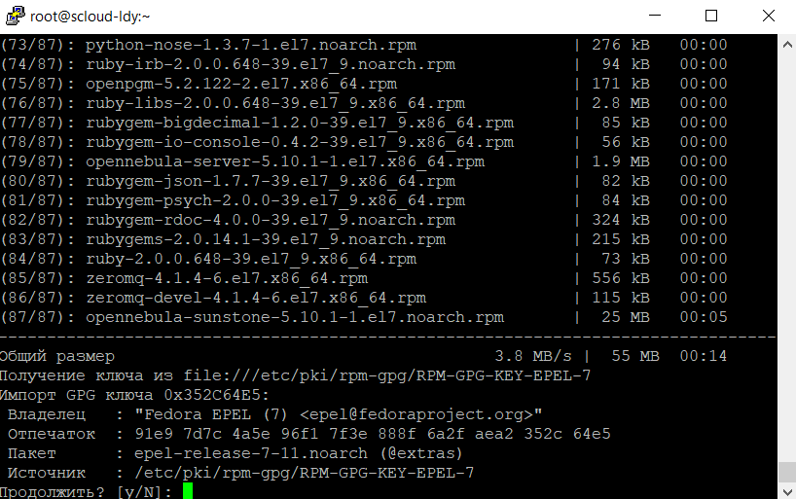

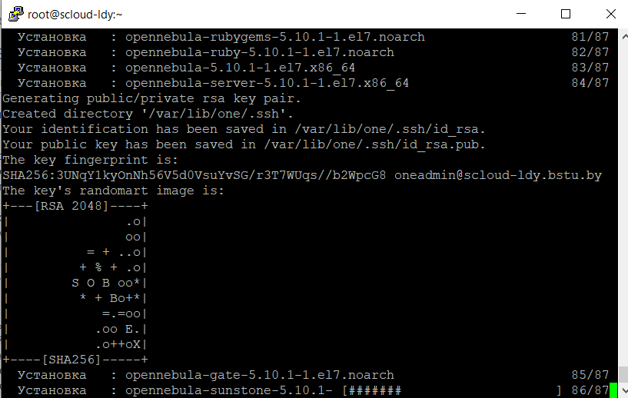

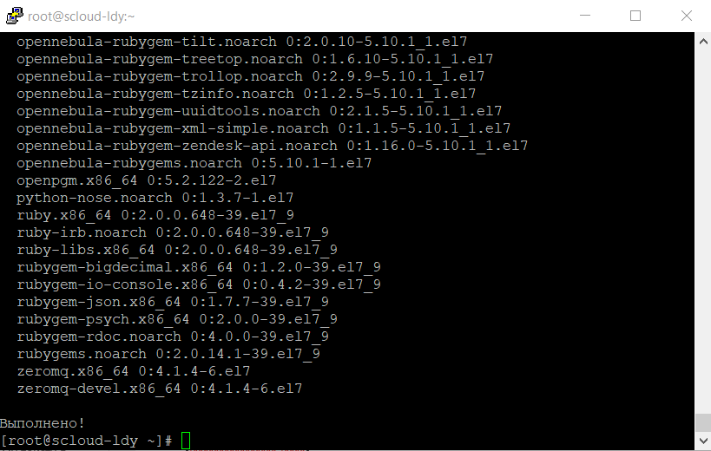

**2.1 Создадим пароль для oneadmin:**

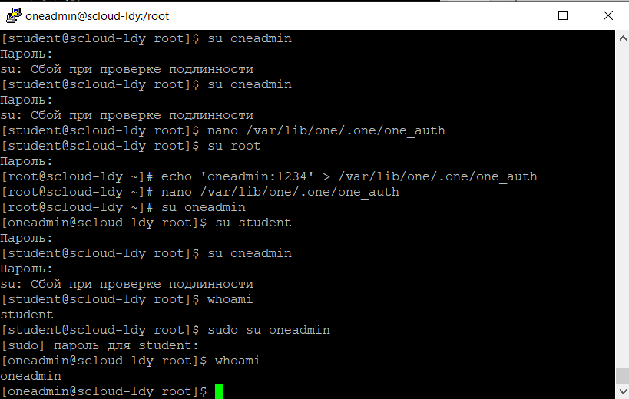

**2.2 Необходимо проверить на каком IP и TCP порту принимает запросы веб-сервер sunstone.**

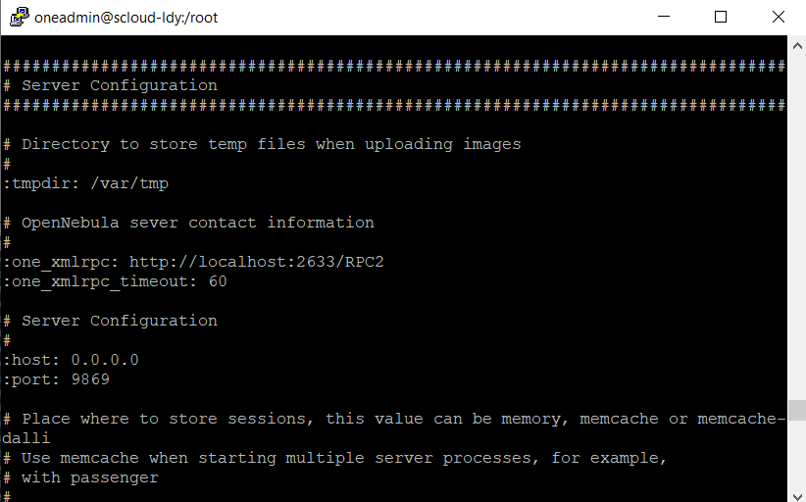

**2.3 Запустить сервисы OpenNebula.**

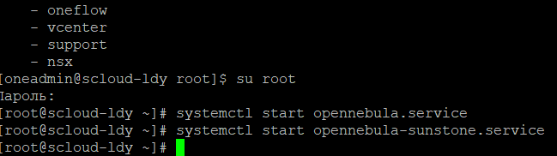

**2.4 Проверка правильности установки ПО OpenNebula**

**2.4.1 Проверка с помощью Linux CLI**

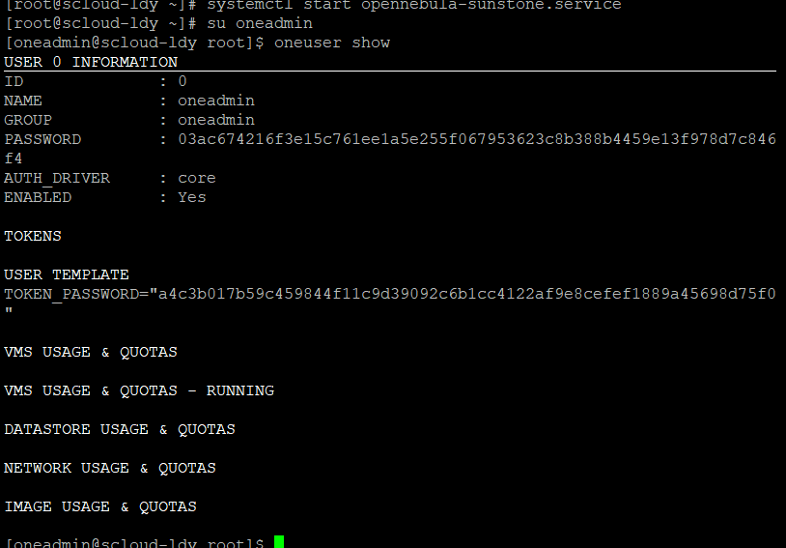

**2.4.2 Проверка правильности установки ПО OpenNebula с помощью графического интерфейса веб-сервера Sunstone**

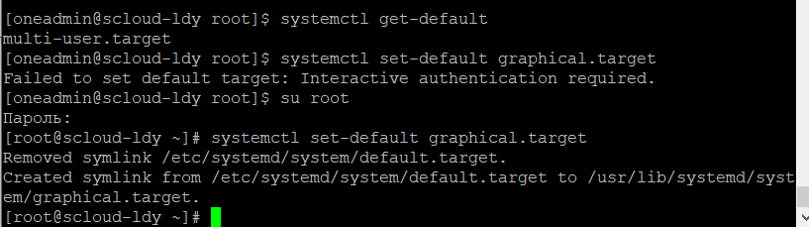

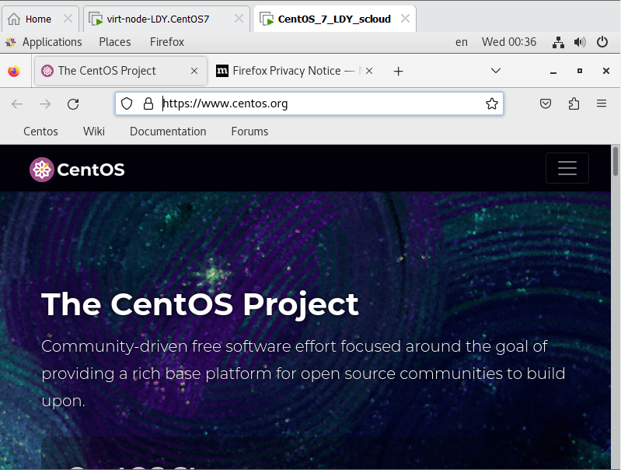

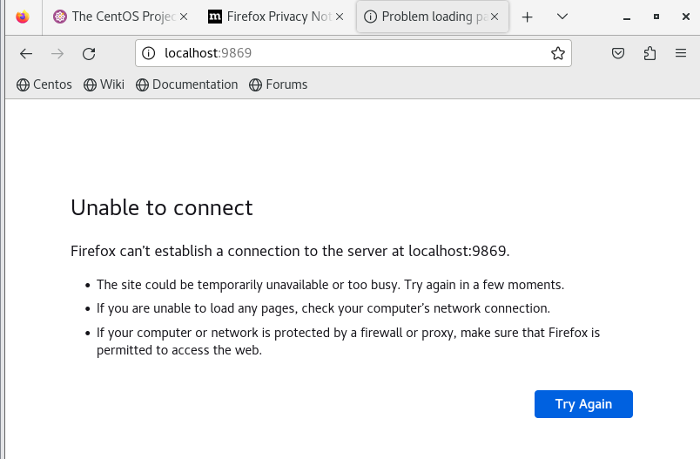

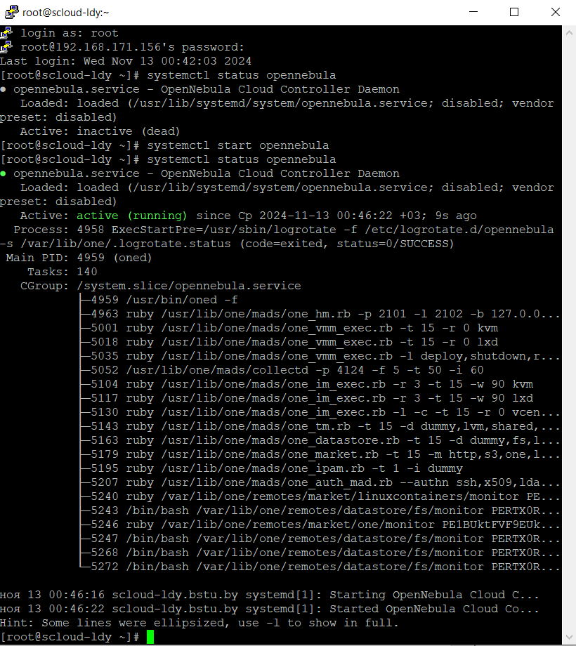

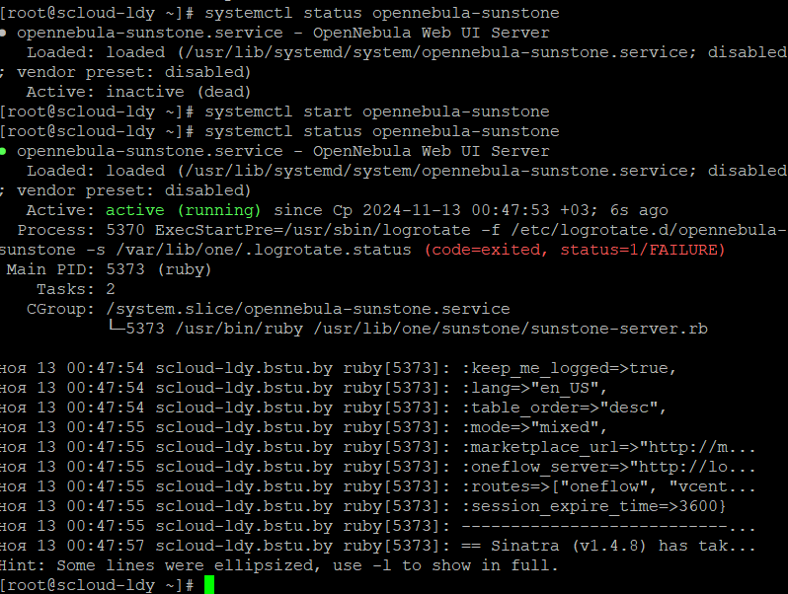

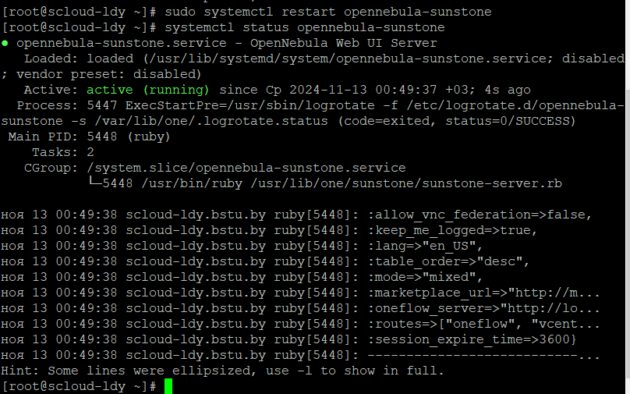

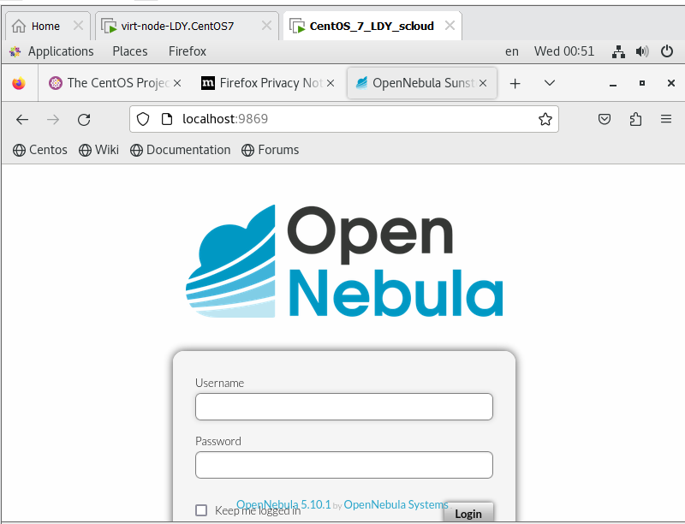

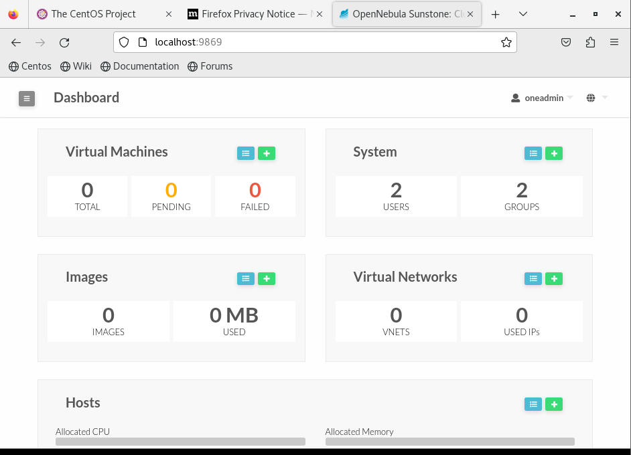

**2.4.3 Проверка доступности площадок Marketplace и Linux Containers**

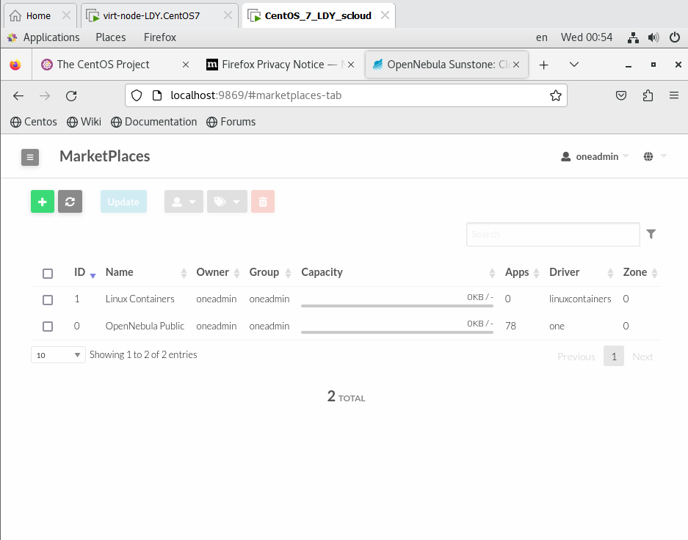

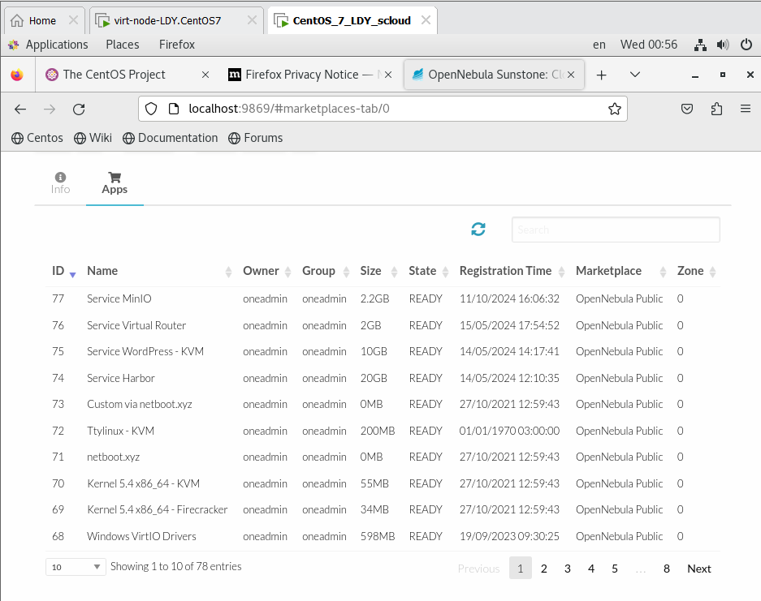

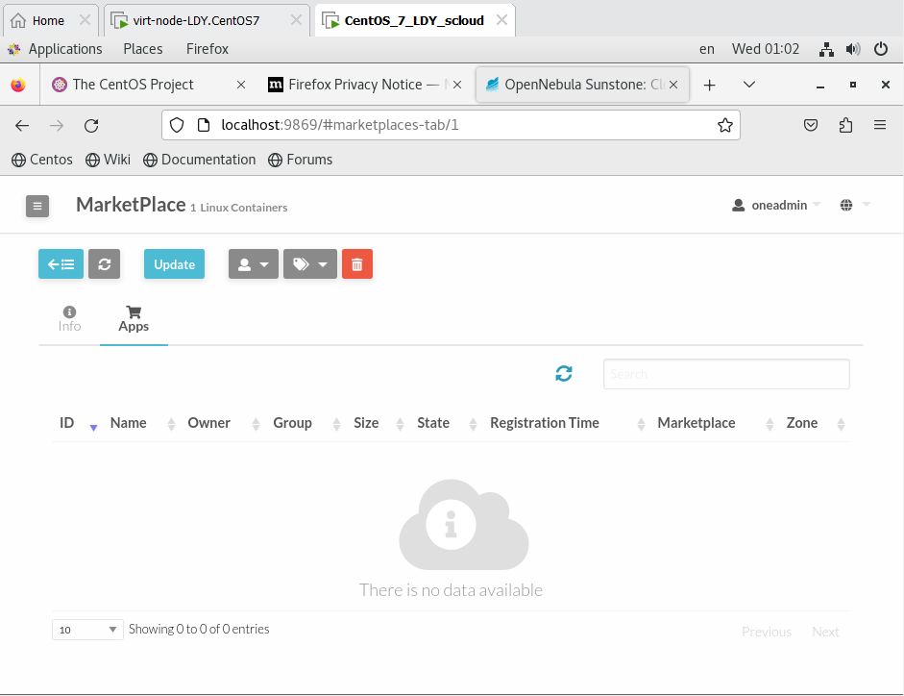

**3. Установка MySQL**

Будет рассмотрено в следующей лабораторной работе.

**II. Установка и настройка ПО OpenNebula на рабочем узле (сервере виртуализации) под ОС CentOS 7.**

**1 Установка ПО облака на узле виртуализации, работающем под CentOS**

**1.1 Добавить на узле виртуализации репозиторий opennebula (если это не было сделано ранее)**;

**1.2 Добавить на узле виртуализации репозиторий epel (если это не было сделано ранее);**

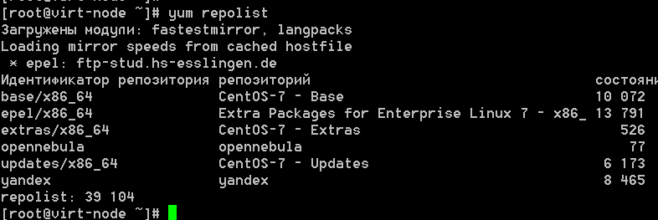

**1.3. Установить необходимые пакеты на узле виртуализации.**

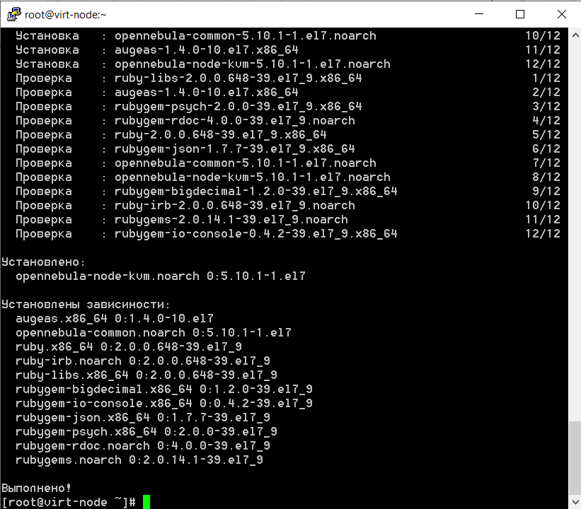

**1.5 Установка корпоративных пакетов**

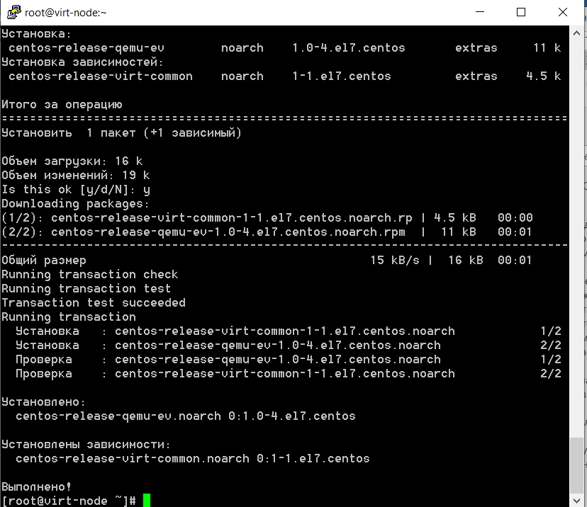

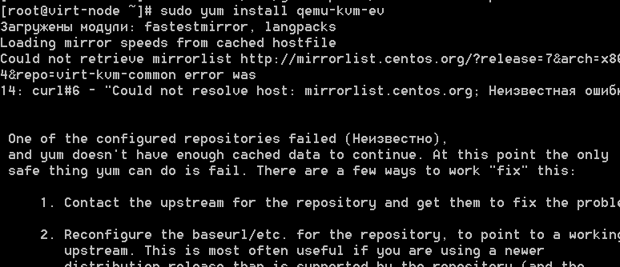

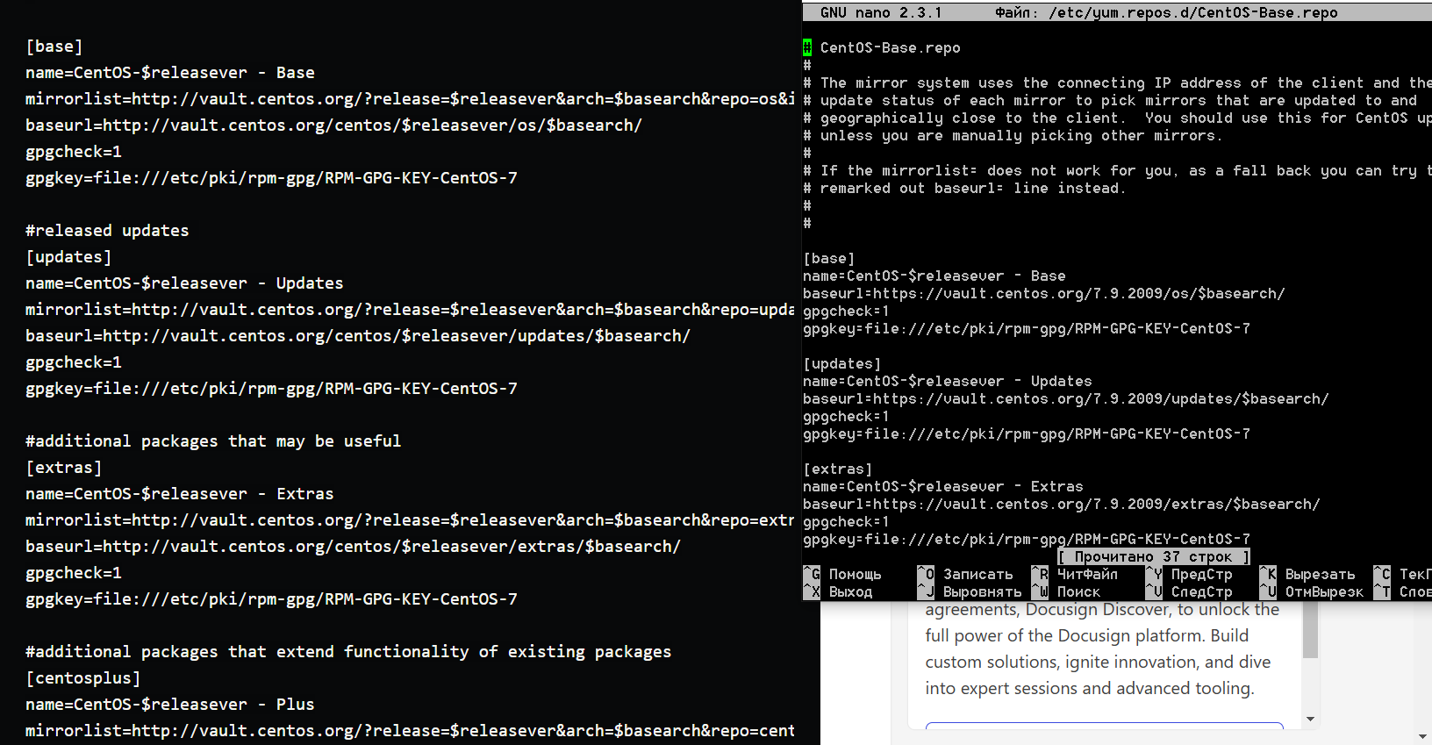

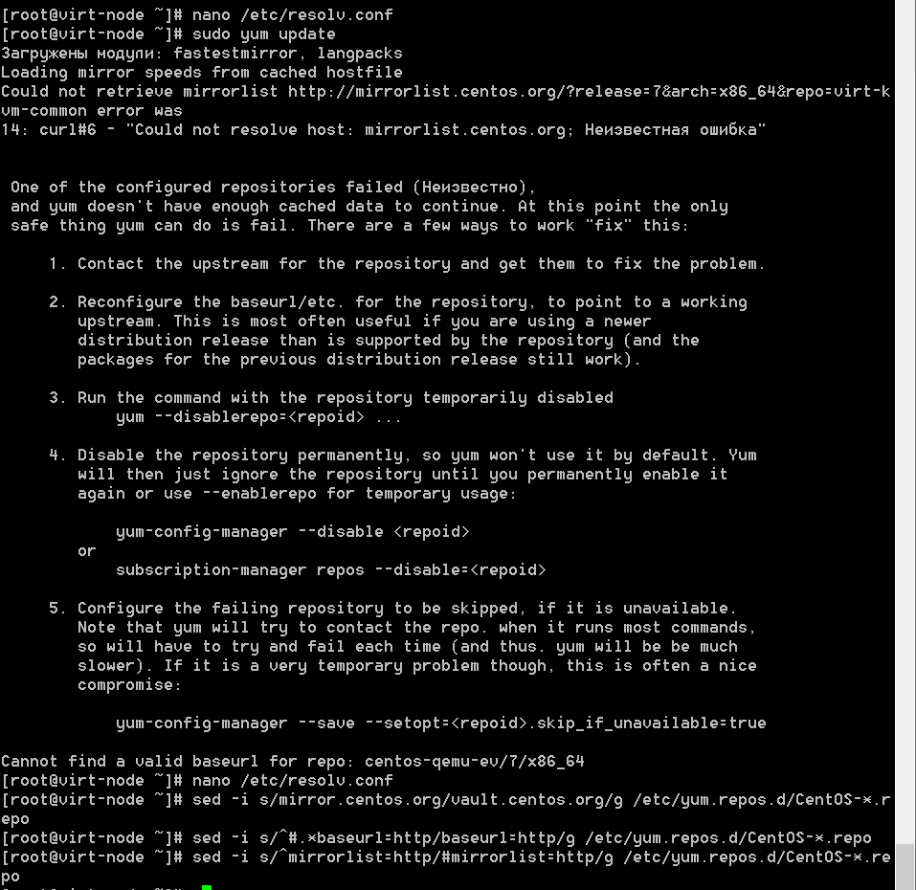

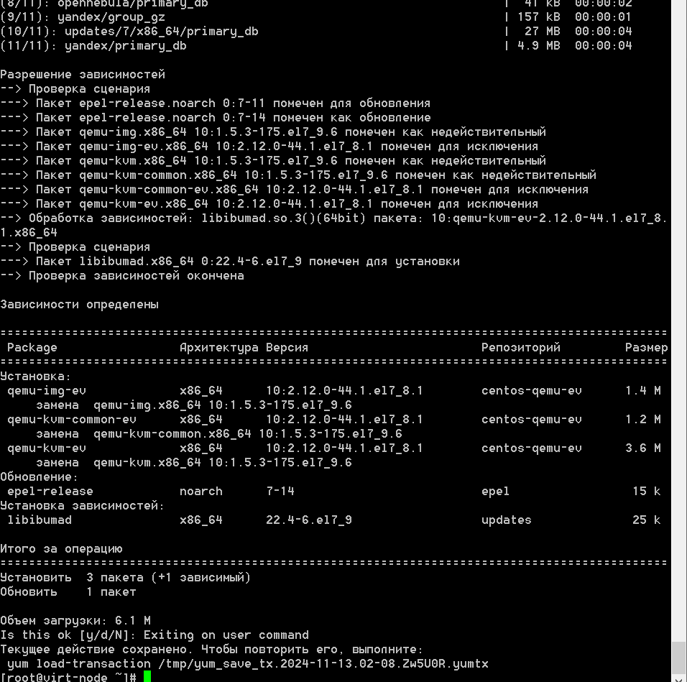

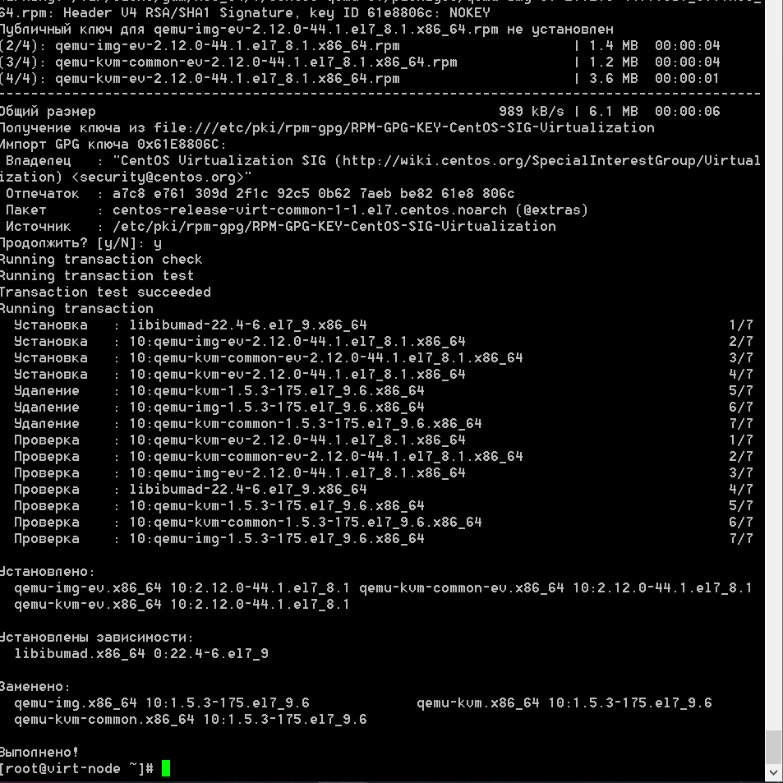

**1.6 Включение аппаратной поддержки виртуализации на узле виртуализации.**

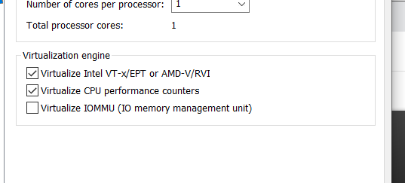

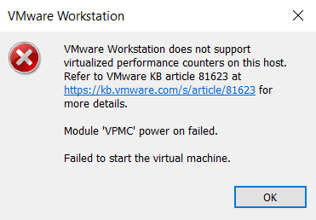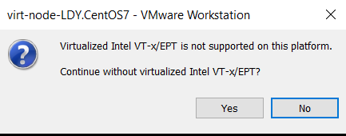

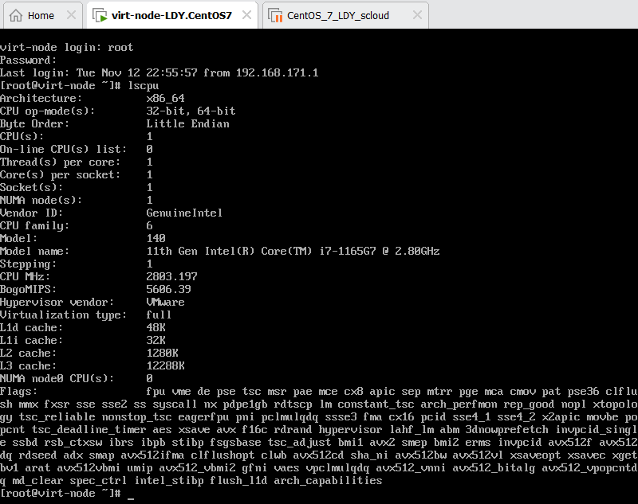

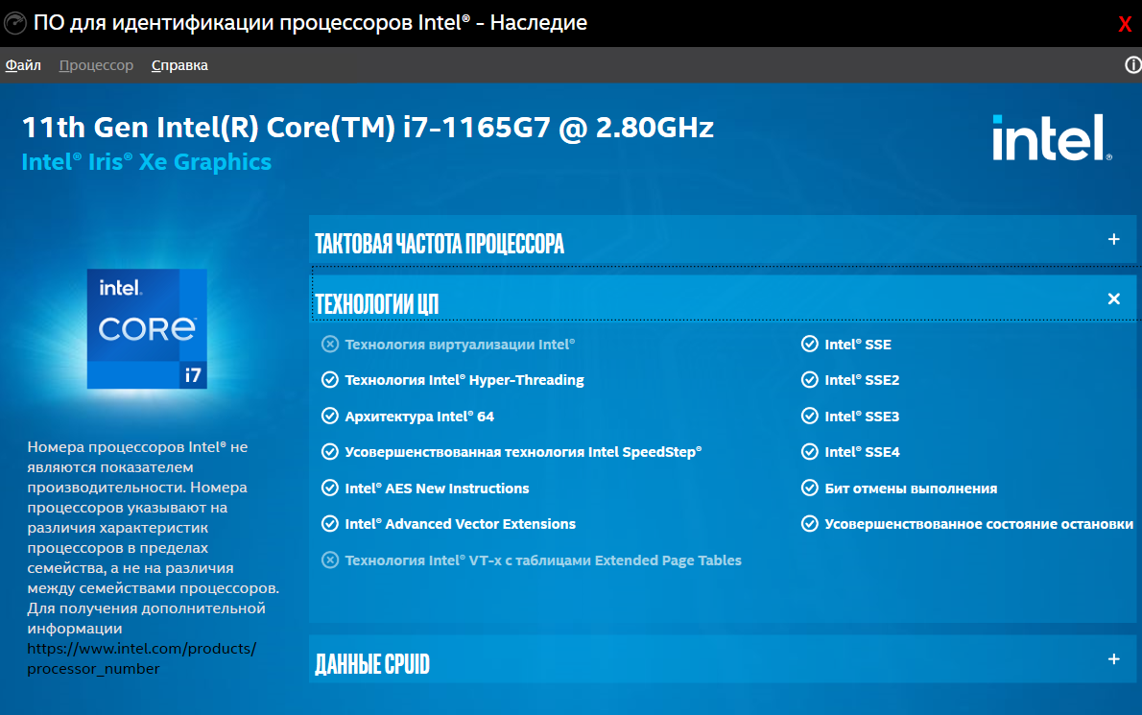

(На самом деле виртуализация поддерживается на данном процессоре, но вроде только на базовом уровне)

**1.7 Проверить отключение Selinux на узле виртуализации.**

